



软 件 学 院

《计算机网络》实验报告

**题　　目 ：RS-232通信程序设计**

**姓　　名 ：宋泽涛**

**学　　号 ：25120222201292**

**班　　级 ：计算机网络2班**

**实验时间 ：2024.3.22**

**2023 年 3 月 22 日**

# 实验目的

本实验要求制作双机通信程序，实现两个计算机串口通过 RS-232 串口相互连接。实

现发送和接收字符串的程序，支持互发信息、支持多次发送。

由甲方向乙方发送字符串（如“Hello World!”），格式如“[SENT 2015-03-26 08:01:15]

Hello World!”，并在甲方界面上显示该字符串。同时，在乙方机器上显示“[RECV 2015-03-

26 08:01:33] [SENT 2015-03-26 08:01:15] Hello World!”。

# 实验环境

环境：Windows11

编程语言：Java

# 实验结果

通过Virtual Serial Port Driver软件创建一对相互连接虚拟串口。即：模拟一条COM1和COM2都接在自己的电脑上的RS-232线，给COM1发消息，可以从COM2接收到。

实现此结果需要通过串口调试助手与Java程序的编写来实现。具体实现结果如下

(1).打开创建的两个虚拟串口

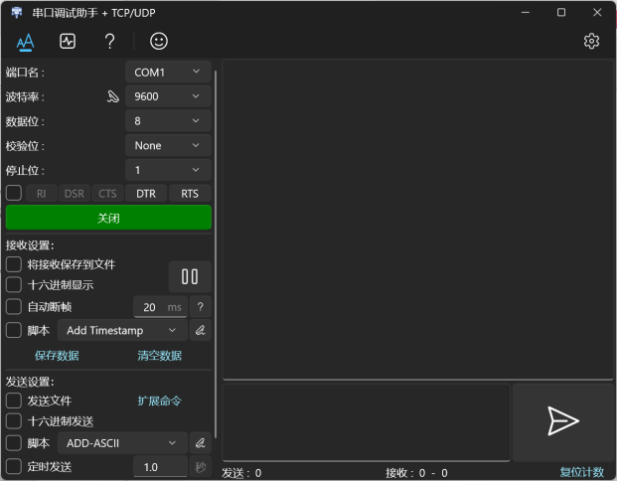

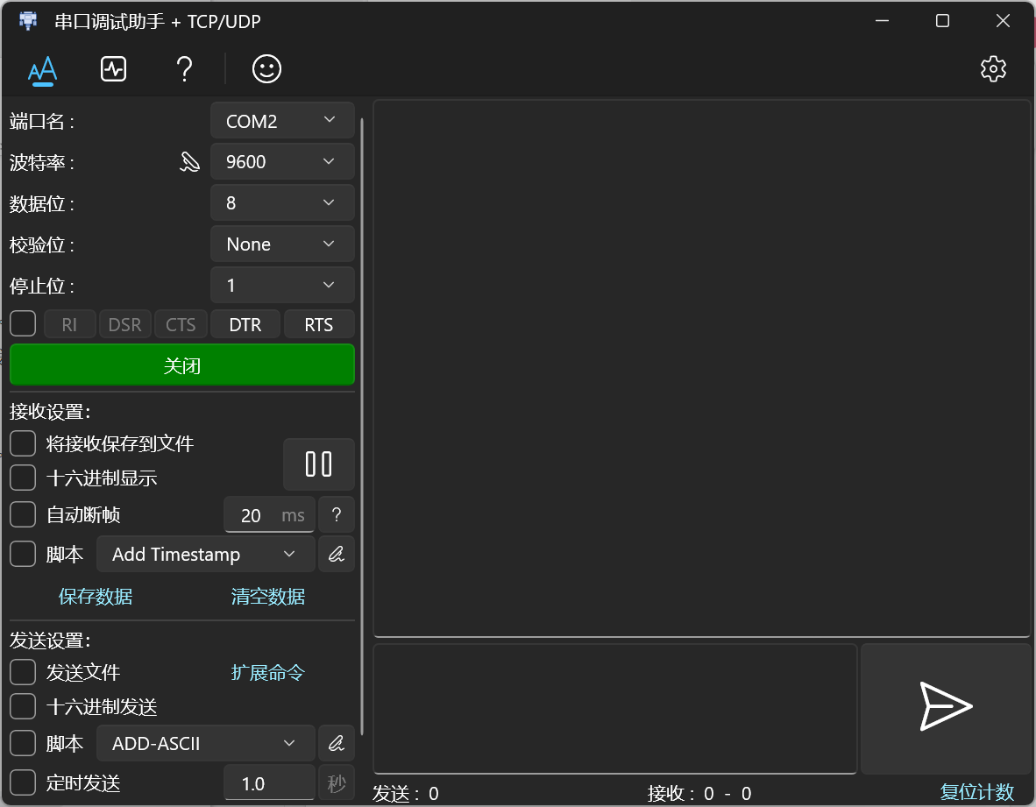

(2).运行编写好的java程序

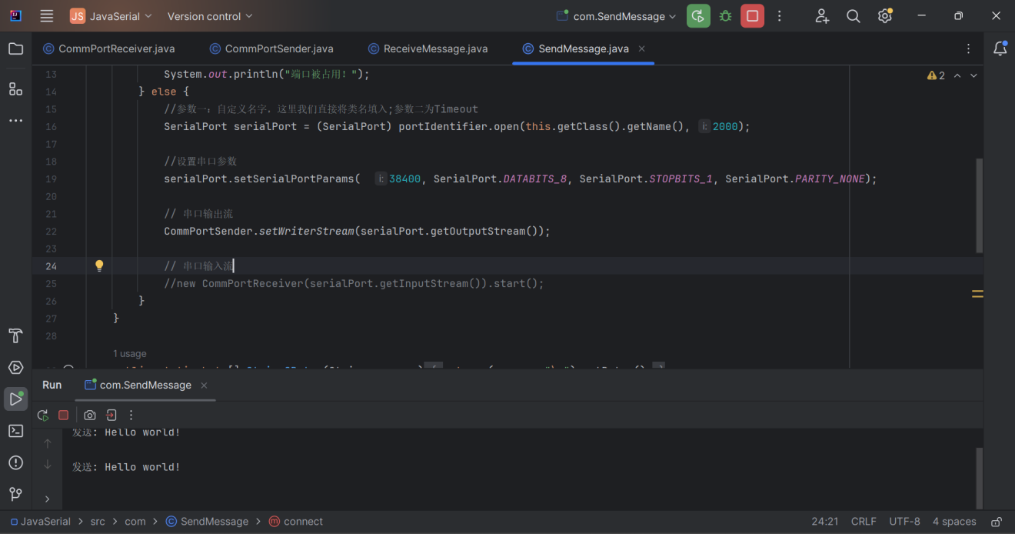

(3).在串口调试助手中看到接收方接收到的消息

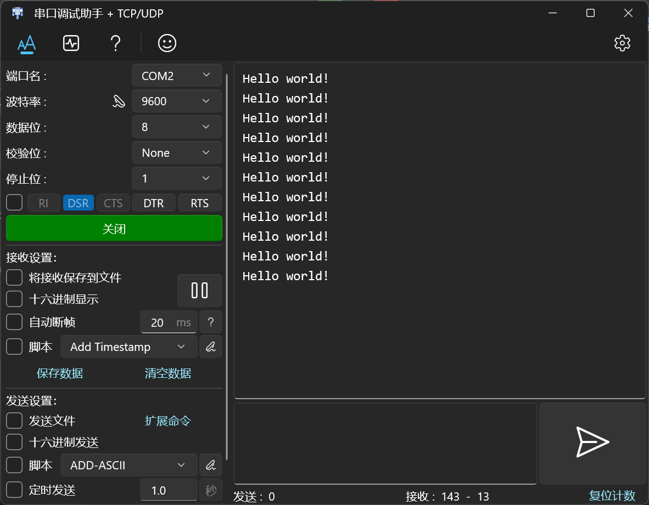

# 实验总结

1. 本实验基于串口通信实现双机通信程序，通过RS-232串口进行数据传输。在实验过程中，了解了串口通信的基本原理，包括数据位、停止位、波特率等参数
2. 在实现发送和接收字符串的程序时，需要设计好数据的格式。其中，字符串要包含时间戳、发送内容等信息。
3. 实现了双向通信，可以在甲方向乙方发送字符串的同时，乙方也可以向甲方发送字符串。这种双向通信需要确保数据的正确发送和接收。
4. 根据实验要求，程序需要支持多次发送字符串。因此，在程序设计中需要考虑到多次发送的情况，保证程序的可重复使用性和稳定性。